8路电话+4E1+4路百兆以太网+1路485多业务综合电话光端机
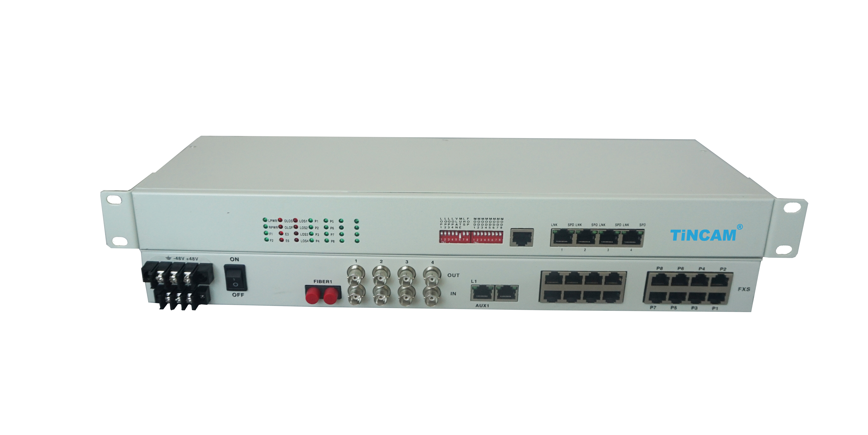
产品概述：
TBC-62408U-4FE-1FD-D20FC系列设备是本公司研制的PDH光纤传输专用超大规模集成电路的基础上开发的点对点光传输设备，具有完善的告警功能，可选1~4路E1接口，1~4路100M线速以太网接口及1-4路串行数据接口等。设备电路部分为全数字电路，整机工作可靠、稳定、功耗低，集成度高，体积小，易于安装维护。

产品特色：
- 基于自主知识产权的集成电路；
- 整机为单板设计；
- 可监控对端告警状态；
- E1接口符合G.703建议，采用全数字化时钟恢复和平滑锁相技术；
- 提供两个扩展接口（AUX1/2），可以扩展1-4路异步数据，如RS232/RS485/RS422/Manchester码等；或1-8路开关量，1-4路E1（因此，本设备E1通道最多可达8个）、1-4路语音，或二/四线音频等；
- 以太网接口10M/100M，全双工/半双工完全自适应，支持VLAN划分；
- 每路以太网口支持Auto-MDIX（交叉/直连线自适应）；
- 1-16路语音接入，支持来电显示功能；
- 支持各个站点的相互放号功能；
- 语音口支持FXO口和FXS口，FXO口与程控交换机对接，FXS口与用户的电话机相连；
- 能检测当光信号丢失时为对端设备关机还是光纤不通；
- 能监控本机温度与本机电压（网管平台）；
- 能监控对端设备电压与温度，并可以设置温度告警阈值（网管平台）；
- 多种电源方式可选：AC220V、DC-48V/DC24V等；
- 无中继传输距离可达2~120公里。

技术规格：

多模光纤：
50/125um或62.5/125um，
传输距离2KM@62.5/125um单模光纤，衰减（3dbm/km）
波长： | 820nm
发射功率： | -12dBm（Min）~-9dBm（Max）
接收灵敏度： | -28dBm（Min）
链路预算： | 16dBm
单模光纤：
8/125um或9/125um
传输距离20KM@9/125um单模光纤，衰减（0.35dbm/km）
波长： | 1310nm（超长距离传输时选用1550nm波长）
发射功率： | -9dBm（Min）~-5dBm（Max）
接收灵敏度： | -27dBm（Min）
链路预算： | 18dBm
FXS电话口
振铃电压： | 75V
振铃频率： | 25HZ
二线输入阻抗： | 600Ω（摘机）
回损： | 40dB
FXO电话口
振铃电压： | 35V
振铃频率： | 17HZ-60HZ
二线输入阻抗： | 600Ω（摘机）
回损： | 40dB
E1接口
设备4路E1接口均符合G.703建议
速率： | 2048Kb/s±50ppm
码型： | HDB3
阻抗： | 非平衡式75Ω/平衡式120Ω
非平衡式配同轴接口适配器，可适配75-2/3同轴电缆
抖动特性： | 满足G.742、G.823建议
输入口允许衰减： | 0~6dBm
以太网接口（10/100M）
速率： | 10/100M自适应，全/半双工完全自适应
协议：
MAC地址表：
物理接口：
电源需求：
系统电源： | AC100V~260V;DC-48V;DC+24V
功耗： | ≤5W
工作环境：
工作温度： | -10℃~60℃
工作湿度： | 5%-95%（无凝露）
储存温度： | -40℃~80℃
储存湿度： | 5%-95%（无凝露）
尺寸大小：
1U/19英寸： | 483mm（长）*200mm（深）*44mm（高）

